Научно-практическая конференция по духовно-нравственному
воспитанию подрастающего поколения «Истоки»

Духовно-нравственные ценности
в воспитании детей кадетского класса
Направление: Сохранение духовно-нравственных ценностей «малой Родины»

Киншова Ольга Васильевна
заместитель директора по УВР МБОУ «СОШ №1 г. Анадыря»
Киншова Ольга Васильевна

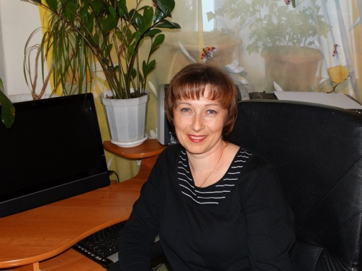
Окончила в 1997 году Международный Педагогический Университет в г. Магадане, специальность – физика с правом преподавания в физико-математических классах, квалификация – учитель физики с правом преподавания в физико-математических классах. Общий педагогический стаж 24 года, в МБОУ «Средняя общеобразовательная школа №1 г. Анадыря» работаю с 2003 года, имею высшую квалификационную категорию по должности «Учитель», первую квалификационную категорию по должности «Заместитель директора по УВР». Принимаю участие в профессиональных дистанционных олимпиадах. В 2017 году являлась победителем профессионального конкурса «Учитель года» муниципального этапа и участником очного регионального этапа. Имею публикации по обобщению и распространению собственного педагогического опыта на страницах сайтов педагогических сообществ, а также личного профессионального сайта https://kinshova.com.ru/

Введение:
Быть кадетом – это гордость!
Носить мундир не каждому дано,
кадет – это гордость России,
кадетам призванье дано!

В настоящее время интерес к кадетскому движению набирает свои обороты и в этом отношении МБОУ «СОШ №1 г. Анадыря» не остается в стороне. Мальчики и девочки сегодня значительно отличаются от детей прошлых поколений. Детский мир насыщен новыми технологиями, открытиями, которые порой вызывают жестокость, безразличие к окружающим, привычку жить в дефиците внимания. В этом состоит катастрофичность нравственного воспитания. А ведь задачи нравственного воспитания являются значимыми при воспитании любого гражданина. Мне очень близки слова советского педагога-новатора В.А. Сухомлинского, который утверждал, что нужно заниматься нравственным воспитанием ребенка, учить умению чувствовать другого человека, быть внимательным к тем, кто тебя окружает. Духовно-нравственное воспитание дает представление о таких общечеловеческих ценностях как добро и зло, долг и честь, любовь к Отечеству.
Федеральный закон «Об образовании в Российской Федерации» определяет воспитание, как деятельность, направленную на развитие личности на основе нравственных ценностей и принятых в обществе правил и норм поведения в интересах человека, семьи, общества и государства.
Создание кадетских классов как никогда актуально! Усиление воспитательной функции образования, формирование гражданственности, нравственности, уважения к правам и свободам человека, любви к Родине, семье, окружающей природе рассматривается как одно из базовых направлений государственной политики.
Цель создания в МБОУ «СОШ №1 г. Анадыря» кадетских классов заключается в создании комфортных условий для формирования системы взглядов и убеждений учителей, детей и их родителей, направленных на формирование личности духовно-нравственной, физически развитой и здоровой, способной реализовать себя в жизни.
Основные задачи:
1. Формирование в школе системы кадетского обучения как особой воспитательной структуры.
2. Разработка модели выпускника кадетского класса как гражданственно-ориентированной и социально-ответственной личности, готовой посвятить себя служению Отечеству на поприще гражданской и военной государственной службы.
3. Использование современных педагогических технологий, информатизация образовательного процесса, совершенствование форм дополнительного образования по интересам.
4. Оказание помощи родителям (законным представителям) в воспитании и социальной защите подростков, формировании у них навыков самостоятельной жизни, адаптации к современным реалиям жизни, трудолюбия, дисциплинированности, целеустремленности.
Социальная значимость создания кадетских классов заключается в развитии коллективной творческой деятельности школьников, их участие в мероприятиях спортивно-массовой, гражданско-патриотической, поисковой направленности на уроках, классных часах и во внеурочной деятельности.
Ожидаемый результат:
Как оценить систему работы кадетского класса в будущем? Конечно по результатам нашей совместной деятельности:
- Увеличение количества молодых людей, понимающих необходимость службы в вооруженных силах РФ;
- Снижение уровня правонарушений в подростковой среде за счет профилактической работы и занятость досуга;
- Улучшение физического и духовного состояния;
- Осознанное понимание и сопричастность к историческому наследию страны;
- Выработка положительной мотивации к здоровому образу жизни;
- Сформированная активная жизненная позиция, профориентированность;
- Повышение престижа военной службы.
В 2020-2021 учебном году был создан 5.1 кадетский класс в количестве 30 человек: 16 мальчиков и 14 девочек. Нашими кураторами стали сотрудники Службы в г. Анадыре Пограничного управления ФСБ России по восточному арктическому району.
«Есть такая профессия – Родину защищать!». Эта «крылатая» фраза из художественного фильма «Офицеры» как нельзя лучше отражает смысл и суть профессии пограничника. Пограничниками не рождаются, их тоже необходимо воспитывать и не по принуждению, а по зову сердца. Цена таких качеств очень высока.
Переход из начальной школы в 5 класс связан со многими трудностями, проблемами и не только у детей, но и у родителей и учителей, а переход из начальной школы в 5 кадетский класс это сложный процесс и связан не только с успеваемостью детей, но и с психологическим климатом в целом. В процессе общения у детей меняются приоритеты, духовно-нравственные ценности.
Итак, моя воспитательная система по развитию и воспитанию духовно-нравственных ценностей детей кадетского класса – это:
- Работа в урочное время (включены тематические уроки по всем предметам).
- Работа во внеурочное время (проведение классных часов, круглых столов, беседы, тренинги).
- Цикл бесед, мероприятий для младших школьников «Дни воинской славы» от кадетов.
- Встречи с ветеранами боевых действий.
- Экскурсии, соревнования, игры.
- Работа с родителями.
Ученики имеют хорошую мотивацию к обучению, участвуют в конкурсах и олимпиадах различного уровня и направленности. Имеют дипломы и грамоты победителей и призеров.
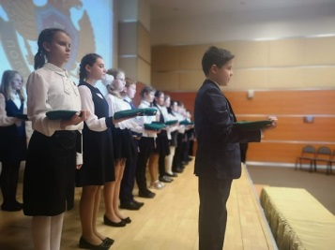
Посвящение в кадеты состоялось 9 декабря 2020 года, в День Героев Отечества в России. Такая дата выбрана была не случайно, с одной стороны это дань памяти нашим героическим предкам, а с другой стороны возможность продемонстрировать идеалы самоотверженного служения Отечеству.
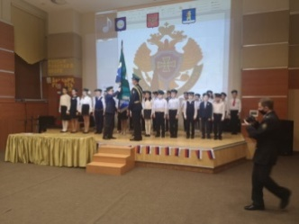
Предварительная подготовка показала, что смена привычного образа жизни (начальная школа), окружение, требования, ношение военной формы, всё это потребовало от ребят мобилизоваться и физически и морально.
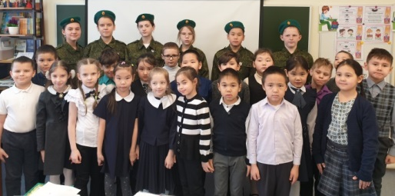
В рамках реализации патриотического и духовно-нравственного воспитания, кадеты в течение года готовили беседы-презентации для младших школьников: Сталинградская битва, война в Афганистане, Невская битва; провели урок мужества, рассказывали о трагедии в Чернобыле, поздравляли с Днем космонавтики.
У каждого кадета, безусловно, есть свои духовно-нравственные ценности: справедливость, ответственность, честность, уважение, доброжелательность, отзывчивость.
Классные часы позволяют увидеть и понять, какими качествами обладает ребенок:
- Кто такие кадеты?
- Поговорим о дружбе.
- Умение слушать.
- Сплочение коллектива.
- Какие качества ты ценишь в людях?
Тренинги, круглые столы помогают ребятам научиться оценивать свои возможности, проявить способности:
- «Я рад общению с тобой!»
- «Я – лидер!»
- «Наше общее»
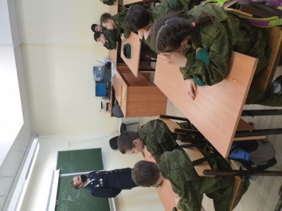
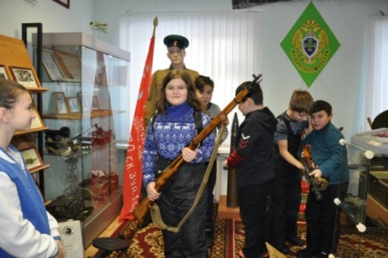
В работе выбранного направления неоценимую помощь оказывают наши кураторы – пограничники, проводя встречи с ветеранами боевых действий, приглашая в музей Службы в г. Анадыре Пограничного управления ФСБ России по восточному арктическому району. Теперь ни один праздник, посвященный пограничникам, не обходится без детей кадетского класса, которые с огромным удовольствием и вниманием изучают боевую технику, примеряют обмундирование пограничника.
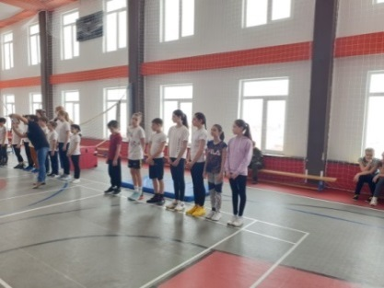
Всем известная фраза «в здоровом теле – здоровый дух» означает, что физическое и духовное состояние связаны между собой, поэтому ребята принимают активное участие в военизированных эстафетах, посвященные Дню Победы, 23 февраля, показывая замечательные результаты.
Работа с родителями позволяет изучить системы нравственных ценностей и традиции семьи. Организация совместных мероприятий дает возможность воспитать личность с устойчивыми духовно-нравственными ценностями, мне стать справедливой в оценке поступков кадетов. Вместе с родителями стараемся объяснить то, что нельзя вымещать обиду, что необходимо вместе радоваться успехам своих одноклассников, а при неудачах оказать поддержку.
Мои ребята всегда готовы сказать слова благодарности родителям, постоянно участвуют в видеопоздравлениях для мам и пап.
Да, не всё у нас получается, поэтому важную роль в становлении личности кадета играют учителя.
В условиях, когда материальные ценности преобладают над духовными, когда присутствует агрессивность в обществе, наша задача способствовать гармоничному развитию личности и помнить, что духовно-нравственные ценности закладываются с раннего возраста. Как говорил К. Д. Ушинский: «Цель воспитания – это гармонически развитый человек, который находит свое счастье в служении Родине, живет интересами народа, обретает счастье в труде, любви к людям».

Используемые интернет-ссылки:
https://nsportal.ru/shkola/raznoe/library/2019/02/15/proekt-kadetskiy-klass
https://moyaugra.ru/publication/professionalnoe-obrazovanie?page=2
https://pandia.ru/text/79/080/72490-9.php

